IBM-PC汇编语言课程设计报告

简易加法计算器

姓名 | 张丹玉 41212205
班级 | 软件工程 2 班
指导教师 | 冯 志 远

目录
一、程序功能说明---------------------------------------------2
二、程序设计说明---------------------------------------------2
三、程序使用截图---------------------------------------------3
四、源代码---------------------------------------------------4

- 程序功能说明
- 程序功能：
实现两个无符号整数的加法运算。
- 程序使用说明：
程序运行后，首先显示以动画形式显示出边框和制作人姓名和学号以及提示信息。按任意键开始加法计算功能，分别提示输入第一个操作数和第二个操作数，对于数字范围过大而越界操作数的要求重新输入，然后进行求和运算并显示出结果。最后提示是否继续运算，输入‘y’则继续做加法运算，否则退出程序。
- 程序设计说明
根据用户的键盘输入判断是否是数字0~9，不是则不显示，然后将数字存储，同样获得第二个运算数，最后以十进制的形式输出求和结果到屏幕上。
- 流程图：
开始
打印程序界面
Operand>32767?
用户输入第一个操作数
结束
Y
N
Operand>32767?
用户输入第二个操作数
越界重新输入
Y
N
越界重新输入
输入两数之和
是否要继续运算？
N
Y

- 算法参数说明：
operand1 dw 0 ;用于存放用户输入的第一个运算数
operand2 dw 0 ;用于存放用户输入的第二个运算数
temp dw 1 ;用于缓存10的倍数
- 程序使用截图：
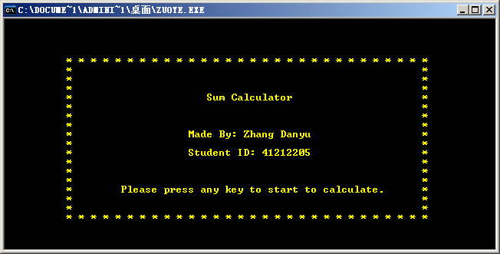
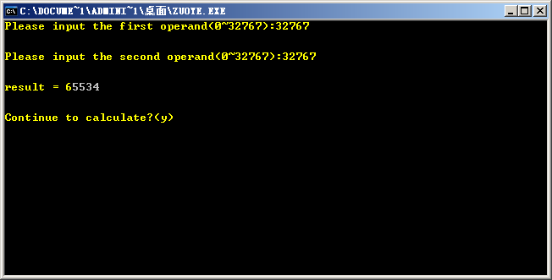

- 源代码：
data segment ;数据段
string1 db 'Sum Calculator' ;屏幕输出信息
length1 equ $-string1 ;string1的长度
string2 db 'Made By: Zhang Danyu'
length2 equ $-string2
string3 db 'Student ID: 41212205'
length3 equ $-string3
string4 db 'Please press any key to start to calculate. '
length4 equ $-string4
string5 db 'Please input the first operand (0~32767): '
length5 equ $-string5
string6 db 'Please input the second operand (0~32767): '
length6 equ $-string6
string7 db 'result = '
length7 equ $-string7
string8 db 'Continue to calculate?(y) '
length8 equ $-string8
operand1 dw 0 ;存储第一个操作数
operand2 dw 0 ;存储第二个操作数
temp dw 1 ;用作10的倍数
data ends

mystack segment ;堆栈段
stack1 dw 6 dup(0) ;缓存将要输出的结果
mystack ends

code segment ;代码段
main proc far
assume cs:code,ds:data,ss:mystack
start:
mov ax,data
mov ds,ax
call drawRectangle ;调用输出矩形界面框
print1: ;打印第一个字符串
mov dh,8 ;dh指定光标起始行数
mov dl,33 ;dl指定光标起始列数
mov bl,0eh ;bl指定字符显示属性
lea si,string1 ;将字符串的地址送入si
mov cx,length1 ;将字符串的长度送入cx
call printString ;调用打印字符串子程序
print2: ;打印第二个字符串
mov dh,12
mov dl,30
mov bl,0eh
lea si,string2
mov cx,length2
call printString
print3: ;打印第三个字符串
mov dh,14
mov dl,30
mov bl,0eh
lea si,string3
mov cx,length3
call printString
print4: ;打印第四个字符串
mov dh,18
mov dl,19
mov bl,0eh
lea si,string4
mov cx,length4
call printString

mov ah,7
int 21h ;调用中断让用户输入一个字符
next:
mov ax,3
int 10h ;设置80x25文本显示模式，附有清屏作用
print5: ;打印第五个字符串
mov dh,0
mov dl,0
mov bl,0eh
mov ah,2
int 10h
mov al,' '
mov cx,70 ;设置al中存储的字符显示的次数
mov ah,9
int 10h ;将第dh=0行用空格清空

mov dh,0
mov dl,0
mov bl,0eh
lea si,string5
mov cx,length5
call printString ;调用子程序输出字符串
mov ax,mystack
mov ss,ax
mov sp,12 ;sp指向栈底
mov cx,5 ;设置用户最多输入5个数字
loop1: ;开始获取第一个操作数
mov ah,7
int 21h ;获取用户输入，不回显
cmp al,0dh ;判断输入是否是回车
jz setOperand1 ;跳转到求出第一个操作数
cmp al,'0'
jl loop1 ;小于0则要求重新输入
cmp al,'9'
jg loop1 ;大于9则要求重新输入
mov dl,al
mov ah,2
int 21h ;回显用户输入
sub al,30h
mov ah,0
push ax ;压栈存储
loop loop1
setOperand1: ;根据用户输入求得第一个操作数
mov word ptr ds:temp[0],1
mov word ptr ds:operand1[0],0
mov bx,10
mov cx,5
loop2:
pop ax
mul ds:temp[0]
add ds:operand1[0],ax
jo print5 ;溢出则要求用户重新输入
mov ax,ds:temp[0]
mul bx
mov ds:temp[0],ax
cmp sp,12
loopne loop2
print6: ;打印第六个字符串
mov dh,2
mov dl,0
mov bl,0eh
mov ah,2
int 10h
mov al,' '
mov cx,70
mov ah,9
int 10h ;将第dh=2行用空格清空

mov dh,2
mov dl,0
mov bl,0eh
lea si,string6
mov cx,length6
call printString
mov cx,5
loop3: ;开始获取第二个操作数
mov ah,7
int 21h ;获取用户输入，不回显
cmp al,0dh ;判断输入是否是回车
jz setOperand2 ;跳转到求出第二个操作数
cmp al,'0'
jl loop3 ;小于0则要求重新输入
cmp al,'9'
jg loop3 ;大于9则要求重新输入
mov dl,al
mov ah,2
int 21h ;回显用户输入
sub al,30h
mov ah,0
push ax ;压栈存储
loop loop3
setOperand2: ;根据用户输入求得第二个操作数
mov word ptr ds:temp[0],1
mov word ptr ds:operand2[0],0
mov bx,10
mov cx,5
loop4:
pop ax
mul ds:temp[0]
add ds:operand2[0],ax
jo print6 ;溢出则要求用户重新输入
mov ax,ds:temp[0]
mul bx
mov ds:temp[0],ax
cmp sp,12
loopne loop4
print7: ;打印第七个字符串
mov dh,5
mov dl,0
mov bl,0eh
mov ah,2
int 10h
mov al,' '
mov cx,70
mov ah,9
int 10h

mov dh,5
mov dl,0
mov bl,0eh
lea si,string7
mov cx,length7
call printString
mov ax,ds:operand1[0] ;将第一个操作数存入ax
add ax,ds:operand2[0] ;将两数求和放入ax
mov bx,10
loops1:
mov dx,0
div bx ;除10
push dx ;将余数压栈
cmp ax,0
jnz loops1 ;商不为零则继续循环
loops2:
pop dx
add dl,30h
mov ah,2
int 21h
cmp sp,12
jl loops2 ;输出结果
print8: ;打印第八个字符串
mov dh,8
mov dl,0
mov bl,0eh
lea si,string8
mov cx,length8
call printString

mov ah,1
int 21h ;获取用户输入并回显
cmp al,'y'
je dword ptr next ;用户输入’y’则重新开始程序

mov ax,4c00h
int 21h
mov ax,4c00h
int 21h
ret
main endp

drawRectangle proc near ;打印矩形界面框
push ds
push ax
push bx
push cx
push dx
mov ax,data
mov ds,ax

mov ax,3
int 10h
mov dh,20
mov dl,10
mov bl,0eh
mov cx,16
left: ;打印左边界
push cx
call waitOneSecond ;调用时延子程序
mov ah,2
int 10h
mov al,'*'
mov cx,1
mov ah,9
int 10h
dec dh
pop cx
loop left

mov dh,4
mov dl,10
mov bl,0eh
mov cx,30
top: ;打印上边界
push cx
call waitOneSecond ;调用时延子程序
mov ah,2
int 10h
mov al,'*'
mov cx,1
mov ah,9
int 10h

inc dl
mov ah,2
int 10h
mov al,' '
mov cx,1
mov ah,9
int 10h
inc dl
pop cx
loop top

mov dh,4
mov dl,94h
mov bl,0eh
mov cx,16
right: ;打印右边界
push cx
call waitOneSecond ;调用时延子程序
mov ah,2
int 10h
mov al,'*'
mov cx,1
mov ah,9
int 10h
inc dh
pop cx
loop right

mov dh,20
mov dl,94h
mov bl,0eh
mov cx,30
buttom: ;打印底边界
push cx
call waitOneSecond ;调用时延子程序
mov ah,2
int 10h
mov al,'*'
mov cx,1
mov ah,9
int 10h

dec dl
mov ah,2
int 10h
mov al,' '
mov cx,1
mov ah,9
int 10h
dec dl
pop cx
loop buttom
pop dx
pop cx
pop bx
pop ax
pop ds
ret
drawRectangle endp

printString proc near ;打印字符串子程序
push ax
push bx
push cx
push dx
push si
print:
push cx
call waitOneSecond ;调用时延子程序
mov ah,2
int 10h
mov al,ds:[si]
mov cx,1
mov ah,9
int 10h ;以80x25文本模式打印一个字符
inc si ;si指向下一个字符
inc dl ;将光标后移一列
pop cx
loop print
pop si
pop dx
pop cx
pop bx
pop ax
ret
printString endp

waitOneSecond proc near ;时延子程序
push cx
push dx
mov dx,20 ;设置外层循环为20次
wait1:
mov cx,6801 ;设置内层循环为6801次
wait2:
loop wait2
dec dx
jnz wait1
pop dx
pop cx
ret
waitOneSecond endp
code ends
end start

本课程设计的程序是自己设计编写的，未参考其他资料。

